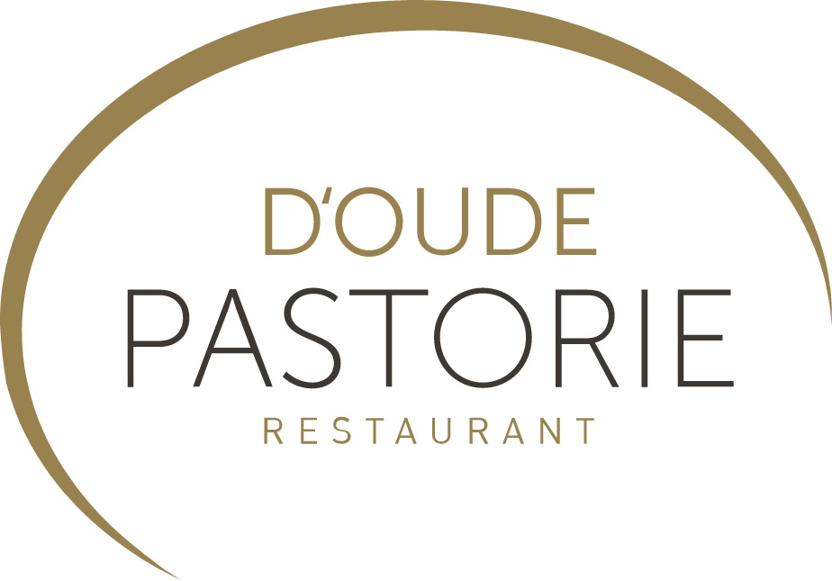
PERSBERICHT

d’Oude Pastorie blijft culinaire top

Hijfte, 20 november 2017 – Naar jaarlijkse gewoonte stelt Michelin op Flanders Expo zijn nieuwste editie van de Michelingids voor. Restaurant d’Oude Pastorie uit Hijfte (Lochristi) mag zich ondertussen een vaste waarde noemen, nadat het voor het vierde jaar op rij met één ster is bekroond. Vorige week kregen ze nog 15 mooie punten én een extra koksmuts van die andere gastronomietopper, Gault&Millau!

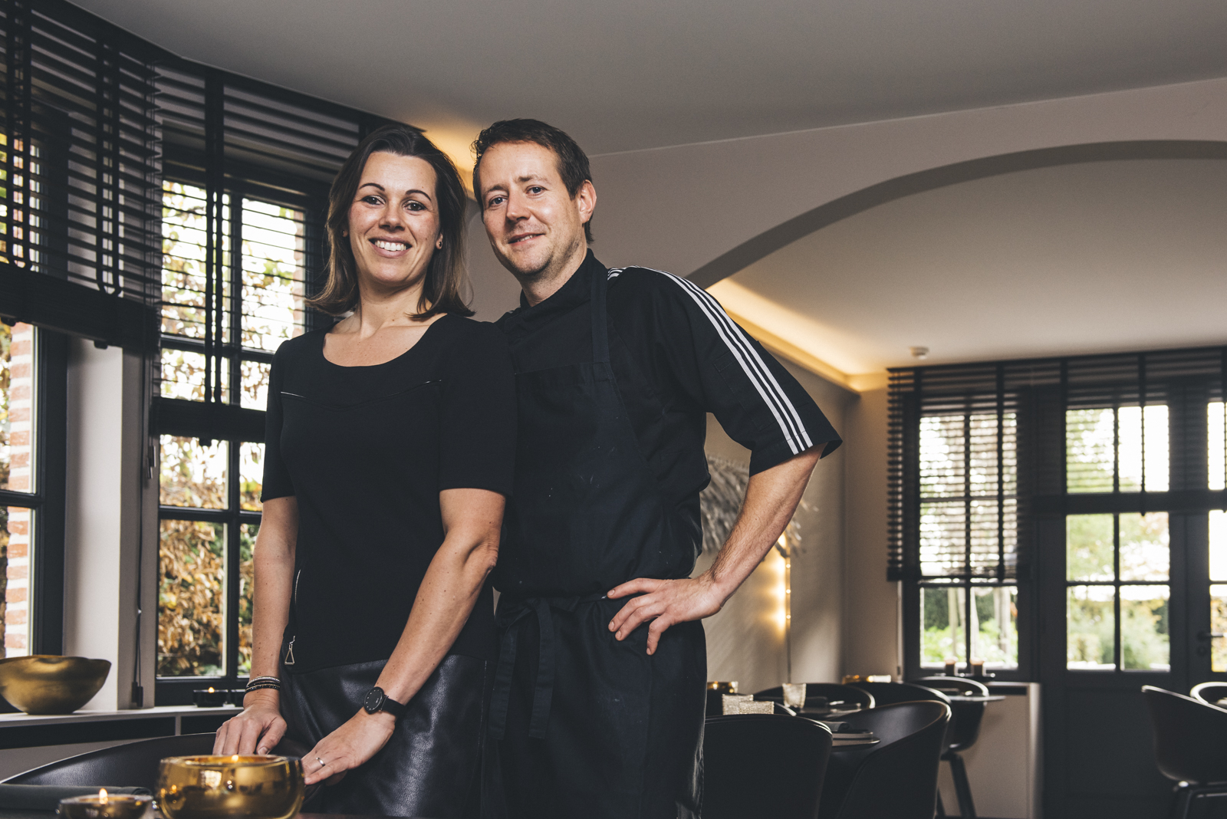

Een ster
Restaurants die door Michelin worden bekroond met één ster staan vermeld als ‘een uitstekende keuken in zijn categorie’. Een ster zegt dus niet zomaar dat het restaurant een goede keuken heeft, maar onderstreept dat het restaurant er werkelijk uitspringt, in vergelijking met andere restaurants uit dezelfde categorie. En gezien de ‘categorie’ als regel overeenkomt met de prijsklasse, staat de ster dus onuitgesproken voor een uitzonderlijke prijs/kwaliteitsverhouding.

Jan Audenaert over de nieuwe bekroning: “We weten dat de kwaliteit van de producten, naast de kunde van de chef en persoonlijkheid van de keuken, van doorslaggevend belang is bij het uitreiken van de sterren. Dag in dag uit zetten we alles op alles om onze klanten culinaire hoogstandjes te serveren. Die hoogstandjes vertalen zich in een pure keuken, zowel op product als smaak, maar ook in een pure beleving van alles wat daarbij komt kijken. We zijn andermaal ontzettend trots dat onze inspanningen ook dit jaar zijn beloond.”

Ann Stevens, zakenpartner en echtgenote, onderstreept graag de extra inspanningen die zijn gemaakt om de klanten te verwennen: “Stilstaan is achteruitgaan. Net zoals Jan telkens opnieuw zijn beste beentje voorzet in de keuken, doen we dat ook in de zaal. Zo hebben we dit jaar geïnvesteerd in nieuwe borden, bestek en tafeldecoratie. Maar we houden bijvoorbeeld ook ons wijnassortiment nauwlettend in de gaten en aarzelen niet om er af en toe een interessante, nieuwe naam aan toe te voegen. Door continu te vernieuwen, houden we niet alleen onszelf scherp maar proberen we ook om ons plekje bij die culinaire top veilig te stellen.”

Bij d’Oude Pastorie kan men terecht voor de heerlijkste creaties en evenwichtige gerechten vertrekkende van verse, eersteklasproducten. Daarnaast is er een grote keuze wijnen uit goed gekozen en verrassende regio’s. Voeg daarbij een uiterst attente en vriendelijke bediening voor een culinair hoogstaande beleving.

Over d’Oude Pastorie – het team
Jan Audenaert en Ann Stevens leerden elkaar eind de jaren ’90 kennen tijdens hun studietijd in Ter Groene Poorte in Brugge. Jan volgde er de opleiding Hotelmanagement terwijl Ann er zich specialiseerde in wijn en drank. Jan begon als kok in sterrenrestaurant De Plezanten Hof (Hamme). In restaurant Lijsterbes ontmoetten de twee elkaar voor het eerst op professioneel vlak. Jan stond er achter het fornuis terwijl Ann zich over de zaal ontfermde. De volgende stap was hun eigen restaurant. Die werd in 2005 boven de doopvont gehouden in de voormalige pastorij van Hijfte met toepasselijke naam ‘d’Oude Pastorie’. Een zeskoppig team staat er garant voor heerlijke gerechten, vertrekkende van eersteklas producten en bijhorende wijnen, en een vriendelijke bediening in de zaal. Het restaurant wordt steevast bekroond met 15 punten door Gault&Millau en kreeg in 2014 een eerste ster uitgereikt door Michelin.

Over d’Oude Pastorie – het pand
Het restaurant bevindt zich in de voormalige pastorij van Hijfte, vlakbij het centrum. Het pand deed daadwerkelijk dienst als pastorij, van 1939 tot 2000. Toen stond het leeg en in 2003 werd het openbaar verkocht. Na de nodige administratie en renovatiewerken – de indeling werd grotendeels behouden maar de ruimtes zelf kregen wel een grondige make-over – startten Jan Audenaert (38) en zijn vrouw Ann Stevens (35) er hun restaurant in 2005. Na 10 jaar (in 2015) kreeg het restaurant een nieuw, hedendaags interieur met lichte kleurtinten, natuurlijke accenten en gestileerde accessoires. Het koppel woont boven het restaurant, samen met hun twee kinderen Ruben (7) en Kirsten (9).

Persinformatie:
Square Egg, Sandra Van Hauwaert, GSM 0497 251816, sandra@square-egg.be
Meer informatie: http://www.doudepastorie.com/

